<http://www.rus-met96.ru/products_oborud-obshepit_kuhonniye-stellazhy.htm>

Стеллажи из нержавеющей стали кухонные

Стеллажи из нержавеющей стали для кухни, изготовленные из нержавеющей стали, относятся к разряду профессионального оборудования для школьных столовых, детских садов, кафе, ресторанов и других заведений общепита.

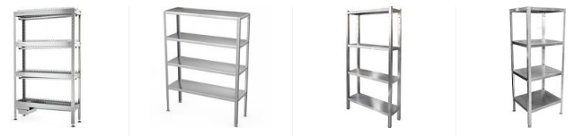

Предназначение и функциональные возможности нержавеющих стеллажей

Металлический кухонный стеллаж предназначен для использования в моечных и производственных цехах для обеспечения удобной работы сотрудников.

Все кухонные стеллажи условно можно разделить на несколько основных категорий:

* стеллаж для кухонного и столового инвентаря;
* стеллаж для хранения кухонной посуды;
* стеллаж для кухонной техники.

Каждый из перечисленных выше типов изделий выполнен из качественного нержавеющего сплава и имеет широкий размерный ряд. Номинальная нагрузка на 1 полку составляет в среднем до 100 кг. Индивидуальная устойчивость и продолжительность воздействия нагрузки зависит от общей формы конструкции.

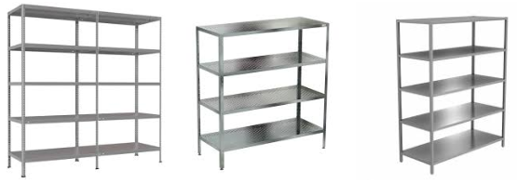

Преимущества кухонных стеллажей из нержавеющей стали

Двумя главными отличительными особенностями таких стеллажей являются существенная экономия денежных затрат и удобная организация рабочего пространства. Также можно выделить еще ряд положительных сторон в использовании металлических стеллажей для кухонной посуды:

* поддержание порядка и удобное хранение кухонной утвари;
* грамотное зонирование рабочего места;
* повышенная устойчивость к термальным и механическим воздействиям;
* легкость конструкции и простота транспортировки;
* аккуратный внешний вид;
* устойчивость к низким температурам (можно использовать в морозильных камерах);

Благодаря уникальным антикоррозийным свойствам нержавеющей стали изделия устойчиво переносят продолжительные контакты с водой и другими жидкостями.

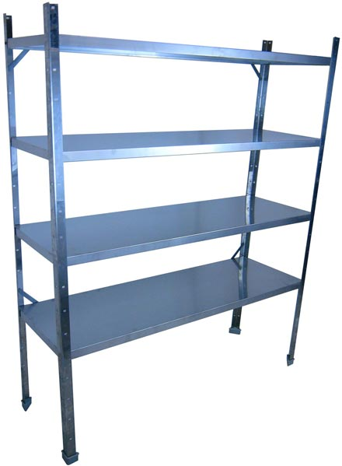Купить стеллаж из нержавейки недорого

Российский завод складского и торгового оборудования «Русский металл» на протяжении многих лет специализируется на производстве и поставке профессионального оборудования для оснащения складских помещений и торгово-розничных площадок. Основной сферой деятельности компании является производство и продажа различного оборудования для сферы общественного питания.

У нас вы можете купить кухонные стеллажи любой сложности, которые будут изготовлены строго по предоставленным вами индивидуальным размерам. Цена на кухонные стеллажи будет зависеть от того, какого типа и размера будет будущее изделие.

На сегодняшний день наш завод занимается производством металлической кухонной мебели со следующими возможностями ее модификации:

* использование оригинальных элементов с целью достижения дополнительной пространственной жесткости;  
  создание сборно-разборной конструкции по желанию заказчика;  
  сплошное или перфорированное исполнение полок;
* возможность самостоятельной регулировки расстояния между полками;
* возможность дополнительного усиления полок без демонтажа всей конструкции целиком;
* наличие регулируемых вертикальных опор для компенсации неровной поверхности пола.

Купить кухонные нержавеющие стеллажи по цене производителя всегда выгодно! Звоните нам прямо сейчас!

НОВОЕ+

Цена стеллажей из нержавеющей стали

|  |  |  |
| --- | --- | --- |
| Стеллаж 1600х**600**х400 мм  **3 полки ЦЕНА (С НДС): 3490,00**  **4 полки ЦЕНА (С НДС): 4070,00** | Стеллаж 1800х**600**х400 мм  **3 полки ЦЕНА (С НДС): 3690,00**  **4 полки ЦЕНА (С НДС): 4300,00** | Стеллаж 2000х**600**х400 мм  **3 полки ЦЕНА (С НДС): 3790,00**  **4 полки ЦЕНА (С НДС): 4500,00** |
| Стеллаж 1600х**800**х400 мм  **3 полки ЦЕНА (С НДС):3910,00**  **4 полки ЦЕНА (С НДС):4630,00** | Стеллаж 1600х**1000**х400 мм  **3 полки ЦЕНА (С НДС):4330.00**  **4 полки ЦЕНА (С НДС):5050.00** | Стеллаж 1600х**1200**х400 мм  **3 полки ЦЕНА (С НДС):7150.00**  **4 полки ЦЕНА (С НДС):8950.00** |
| Стеллаж 1800х**800**х400 мм  **3 полки ЦЕНА (С НДС):4110,00**  **4 полки ЦЕНА (С НДС):4830,00** | Стеллаж 1800х**1000**х400 мм  **3 полки ЦЕНА (С НДС):4550.00**  **4 полки ЦЕНА (С НДС):5250.00** | Стеллаж 1800х**1200**х400 мм  **3 полки ЦЕНА (С НДС):7550.00**  **4 полки ЦЕНА (С НДС):9350.00** |
| Стеллаж 2000х**800**х400 мм  **3 полки ЦЕНА (С НДС):4320,00**  **4 полки ЦЕНА (С НДС):4990,00** | Стеллаж 2000х**1000**х400 мм  **3 полки ЦЕНА (С НДС):4750.00**  **4 полки ЦЕНА (С НДС):5450.00** | Стеллаж 2000х**1200**х400 мм  **3 полки ЦЕНА (С НДС):7750.00**  **4 полки ЦЕНА (С НДС):9600.00** |

**Важно знать!** В нашем ассортименте большой выбор размеров и моделей в НАЛИЧИИ.

**Длина полки:** от 200 мм до 1500 мм

**Глубина полки:** от 200 мм до 1000 мм

**Высота стоек:** от 1000 мм до 4000 мм

Позвоните нам, и мы быстро подберем для вас стеллаж из нержавеющей стали по вашим размерам.

Производство на заказ всего 3-5 дней. У нас всегда полуфабрикаты и заготовки в большом количестве, что позволяет выполнять индивидуальные заказы менее чем за неделю!

Начало формы

Форма обратной связи

Конец формы